**William Cuthbertson**

大师班

第十六国际彼得·希特万格钢琴大师班 - 详情后

八月29日至9月3日到2016年17国际彼得·希特万格钢琴大师班 - 详情后

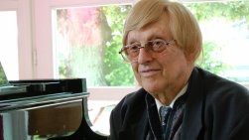

钢琴大师彼得·福伊希特万格教授 (Peter Feuchtwanger) 出生于德国慕尼黑。他曾于汉斯·希姆莱 （Hans Himmler，阿尔邦·贝

尔格，海因里希 · 辛克和费利克斯·魏因加特纳的学生）和伦诺克斯 · 伯克利（Lennox Berkeley）的門下攻读作曲和音乐创

作。又曾于纳齐尔（Nazir Jairazbhoy）与阿诺德·贝克 （Arnold Bake）的门下学习印度与阿拉伯音乐及哲学。并于戈尔提·莱

纳（Gerti Rainer， 埃米尔·冯·绍尔的学生），马克思·艾格（Max Egger），埃德温·菲舍尔（Edwin Fischer）和沃尔特·吉泽

（Walter Gierseking）的门下学习钢琴。他与罗马尼亚钢琴家克拉拉·哈斯基尔（Clara Haskil）的结识对他的的音乐生涯有决

定性的影响。此外他还积极的研究美声黄金时期的歌唱艺术和技巧。彼得·福伊希特万格教授是众多国际钢琴比赛的评审团的成

员，并担任EPTA（欧洲钢琴教学协会）副总裁，并曾于在萨尔茨堡的莫扎特音乐学院担任客座教授。彼得·福伊希特万目前定

居于英国伦敦担任教授，并自1967年以来在世界各地举办大师班。

导师 - 钢琴课:

William Cuthbertson (廉卡·思伯森 )

每日大师威廉卡思伯森

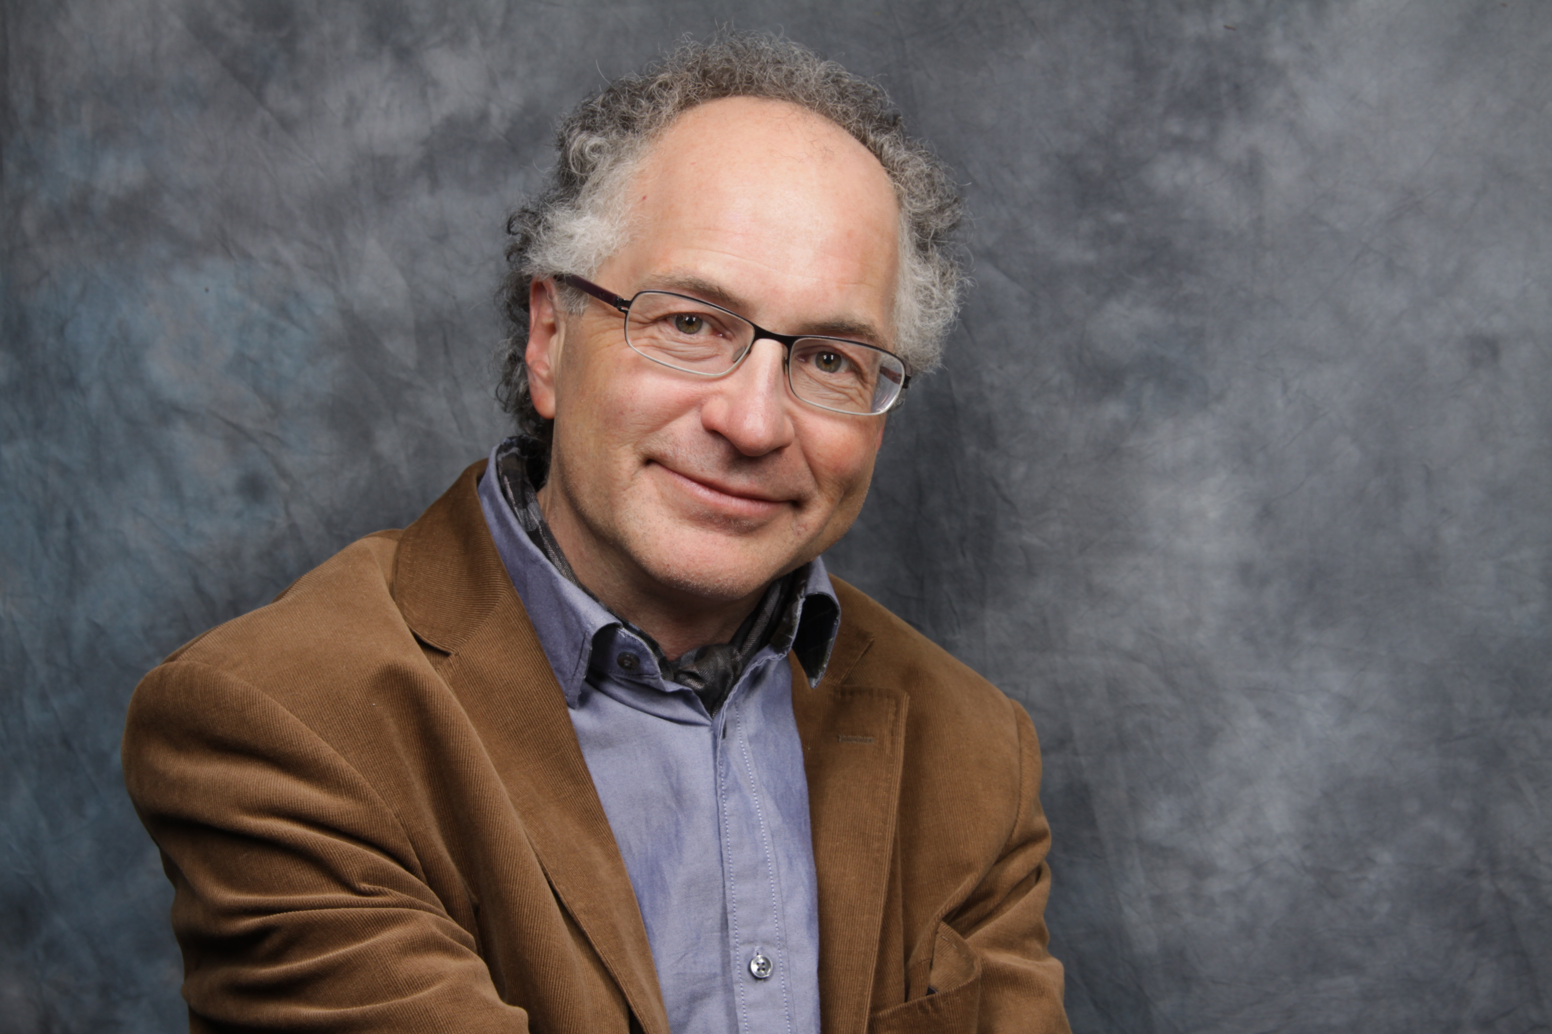

William Cuthbertson

演习:

•日报：彼得·希特万格的演习愈合生理演奏障碍和学习与曼弗雷德Seewann和威廉卡思伯森功能和自然演奏技巧

曼弗雷德Seewann是彼得·希特万格的演习官书的联合编辑。在过程中，他将协助教授这些练习。他与卡尔·温勒，随后埃里克 - 贝格，Gitti酒店皮尔纳和彼得·希特万格并经常一直在希特万格教授的大师班的助理。他经常给conserts在德国和其他欧洲国家。

Manfred Seewann

书中对彼得希特万格的练习和演示DVD现已在德国。从Blido@t-online.de信息

亚历山大技巧：

亚历山大技巧的教能

Martina Barufke

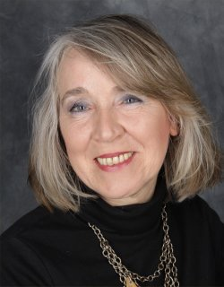

由玛蒂娜小姐（Martina Barufke）提供的亞歷山大技巧课程（F.M. Alexander technique），玛蒂娜居住于瓦尔德基尔

希，自1990年以来担任亚历山大技术的老师，曾于弗赖堡跟随亚胡达 （Yahuda Kupperman)，艾丽莎的和 埃卡特

（Elisa & Eckart Ruschmann) 学习亚历山大技巧。她还进一步于色列，美国和德国学习更高级的亚历山大技巧。此

外，她还拥有丰富的关节运动治疗经验。

音乐会：

嘉宾艺术家三社斯特凡诺维奇（塞尔维亚），钢琴和索菲亚格列奇，（英格兰），mezzo-女高音，Elztalmuseum在Waldkirch下午7点30 8月31日的演唱会。由杜兰特，格鲁克，龙骨，埃尔加等小品

莎娜斯特凡诺维奇三社斯特凡诺维奇就读于敖德萨国立音乐，她也参加大师班与阿纳托利Povzoun，卢德米拉金兹堡，塔季扬娜Shevtchenko和亚历山大Kardashev俄罗斯著名钢琴学院。她被授予了金牌在钢琴演奏，室内乐和辅导她的硕士学位。她的音乐训练包括大师班与列昂尼德·布伦伯格，德米特里·巴什基洛夫，鲁道夫Kehrer和彼得·希特万格。她在俄罗斯，摩尔多瓦，波兰，塞尔维亚，马其顿，奥地利，德国，卡塔尔和最近在China.In 2014年2月莎娜斯特凡诺维奇已经完成成为在湖南大学在中国的音乐系钢琴外国专家与发展中国家钢琴的分配部门。在2015年12月莎娜斯特凡诺维奇接到莲花奖由中国政府在湖南省在中国的湘潭地区她的音乐教育的贡献。

Sanya Stefanovic

Sophia Grech

索菲亚格列奇国际知名的英国女中音索菲亚格列奇由Decca纪录作为“一个优秀的艺术家，一个可爱的整体颜色以她的声音和强大的投射在整个范围相当”描述。索菲亚从音乐的伦敦皇家学院毕业，1995年，并享有在过去的20年间繁忙的国际职业生涯。旅行广泛她已经获得了相当的好评，这导致了一些奖品，奖励和录音。索菲娅同样是在家里的歌剧和音乐会平台，迄今为止，她已经给数百演奏的领先音乐厅和整个欧洲，加拿大和美国的美国久负盛名的节日。在她的职业生涯索菲亚已经形成了一批具有卓越的艺术家，包括高居榜首吉他手米洛斯Karadaglic和传奇的巴洛克式的小号手Crispian斯蒂尔 - 帕金斯二人组。索菲亚还与一些名人，包括朱迪·丹奇和查尔斯舞蹈工作。 2016年亮点包括钢琴家莎娜斯特凡诺维奇独奏音乐会在贝尔格莱德国际室内乐系列在Kolarac音乐厅住在中央人民广播电台和CD的发行与国际小号协会与美国约翰号手霍尔特

九月第三闭幕音乐会演奏

更多信息：

此次大师班适合个演奏水平的钢琴演奏者：高阶的业余演奏者，拥有演奏会经验的职业演奏师，要参加入学考的及已在学

的音乐院学生，在职音乐老师，都非常欢迎参加本次大师班。对于有因不正确学习方法而无法突破的学习者，本次的大

师班特别有用。

如您有任何疑问，请联系威廉卡·思伯森：w.cuthbertson@gmx.de

请点 这里 以得到此次2016年大师班的宣传单

请点 这里 以得到有关此次2016年大师班更多的资讯